92學年度國中第一次基本學力測驗 國文領域

一、 單題：（1～34題）
（Ｄ） 1. 下列文句「 」中的稱謂，何者使用最恰當？
(A)「愚兄」，您支持哪一位候選人
(B)「家弟」今年剛進國中就讀
(C)恭喜「貴小兒」金榜題名
(D)請問「閣下」在哪裡高就。
（Ｃ） 2. 「尊重別人權利」是省略「主語」的敘事句。下列何者也是這種句型？
(A)春光明媚 (B)人生如夢
(C)注意安全 (D)精神飽滿。
（Ｂ） 3. 下列文句，哪一組意思前後相同？
(A)喝酒後絕不開車／開車後絕不喝酒
(B)人才來自各方／人才自各方來
(C)反守為攻／反攻為守
(D)百戰百勝／百勝百戰。
（Ｃ） 4. 孔子以「生，於我乎館；死，於我乎殯」的精神來待人接物，下列何者與孔子的這種胸懷較為相近？
(A)忠 (B)孝 (C)仁 (D)信。
（Ｂ） 5. 有一個鋸木工人面對堆積如山的木材，他只埋頭不停地鋸，緊張得不敢休息，希望把木材快點鋸完。鄰居勸他：「我看你的鋸子都有點鈍了，應該休息一下，磨磨你的鋸子吧！」工人卻不耐煩地說：「你沒看到我有這麼多木材要鋸嗎？哪有時間去磨鋸子！」根據這則故事，下列敘述何者正確？
(A)鄰居好逸惡勞，缺乏毅力
(B)工人求功心切，不得其法
(C)鄰居旁敲側擊，說話迂迴
(D)工人積極進取，爭取時效。
（Ａ） 6. 下列文句「 」中的詞，何者改成單詞後，意義相同？
(A)小毛到野外郊遊，不小心踩到「螞蟻」窩→蟻
(B)昨天我們到「蝴蝶」谷，觀賞美麗的風景→蝴
(C)棚架爬滿「葡萄」藤，也掛著串串的果實→葡
(D)老吳擅長國樂，昨夜為大家彈奏「琵琶」→琵。
（Ｃ） 7. 李醫師最近搬了新家，在牆上掛了不少匾額，其中有一塊是她去年當選縣議員時，親友們所致贈的。依你判斷是哪一個？
(A)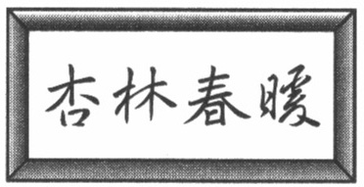 (B)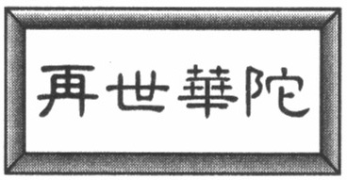
(C)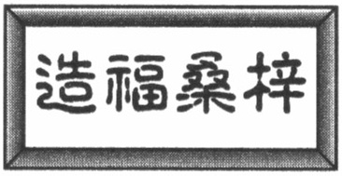 (C)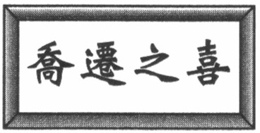
（Ｄ） 8. 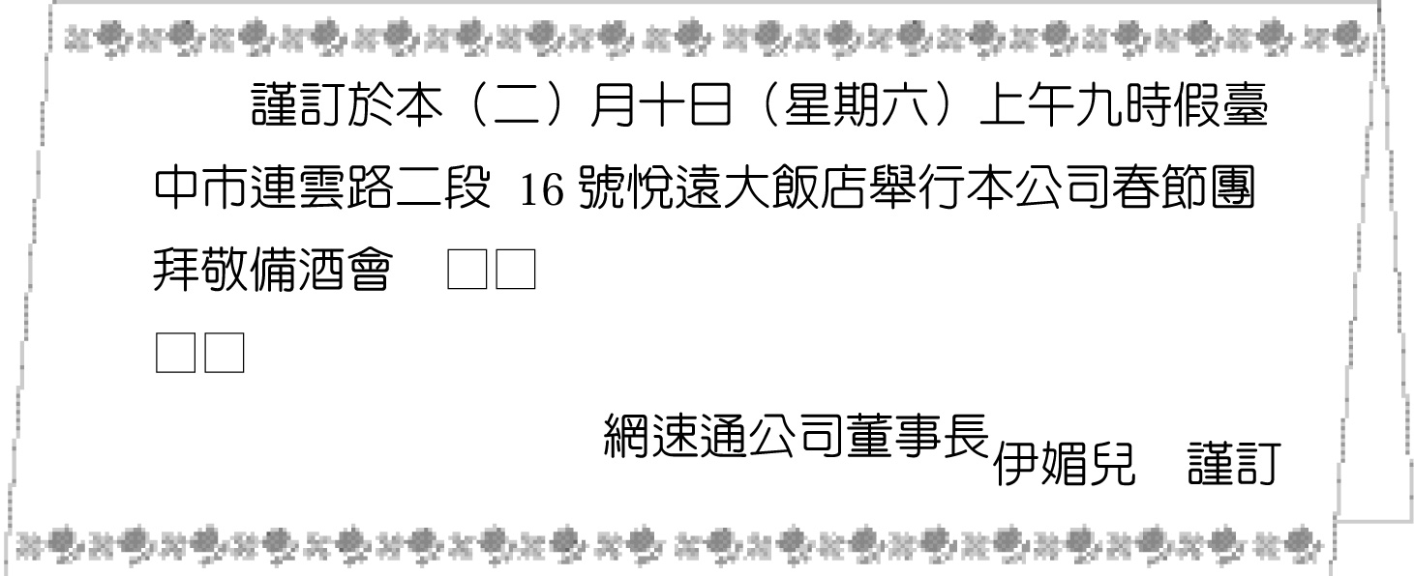
下列詞語，何者最適合填入這張請柬的□□ □□中？
(A)叩請 金安 (B)敬請 鈞安
(C)順問 近祺 (D)恭候 台光。
（Ａ） 9. 以下是一對母子的對話：
小華：「我剛才看見一隻老鼠，大得像河馬一樣，嚇死我了！」
媽媽：「聽著，小華，我跟你說了十萬八千遍了，說話要據實，你怎麼老是不改呢？」
這位母親的行為，用下列哪句話來形容最恰當？
(A)五十步笑百步 (B)天外飛來一筆
(C)知子莫若母 (D)一語中的。
（Ｄ）10. 下列文句，何者用字完全正確？
(A)年輕人奮發向上，才能成為國家的中流柢柱
(B)多虧楊法醫明查秋毫，才能將兇手蠅之以法
(C)阿海玩日偈歲，偷機取巧，視讀書為苦差事
(D)飢腸轆轆的老虎躲在樹叢中，伺機攫人而食。
（Ｂ）11. 「桂林山水甲天下，陽朔山水甲桂林」，這兩句話透過「天下」、「桂林」、「陽朔」的層層比較，來說明陽朔的山水美景冠絕天下。下列何者也使用了相同的技巧？
(A)人無千日好，花無百日紅
(B)五嶽歸來不看山，黃山歸來不看嶽
(C)曾經滄海難為水，除卻巫山不是雲
(D)千江有水千江月，萬里無雲萬里天。
（Ｃ）12. 英國心理學家布洛認為，將事物的實用目的拋開，更能產生美的感受。下列對讀書的敘述，何者符合這個說法？
(A)飽讀詩書，經世濟民 (B)窮究經書，匡正風俗
(C)吟詠詩詞，怡然自得 (D)閱讀史籍，增廣見聞。
（Ａ）13. 「居惡在？仁是也；路惡在？義是也。」句中「惡」字的字義，應是下列何者？
(A)何，哪裡 (B)恨，討厭
(C)患，憂慮 (D)甚，非常。
（Ｃ）14. 下列與年齡相關的詞語，何者使用錯誤？
(A) 正值「弱冠之年」的他，誓言努力開創未來前途
(B) 已屆「不惑之年」的她，仍像小孩似的天真無邪
(C) 「始齔之年」的他，總喜歡倚老賣老地教訓他人
(D) 「古稀之年」的她，一點都沒有老態龍鍾的樣子。
（Ａ）15. 大家正在看新聞，爸爸說：「這個男人的一生真是坎坷！」小明說：「我知道，這叫紅顏薄命！」全家人哄堂大笑。小明用「紅顏」來代指男人，這是錯誤的用法。下列何者也犯了同樣的錯誤？
(A)「布衣」可致卿相──代指窮人
(B)無「絲竹」之亂耳──代指音樂
(C)化「干戈」為玉帛──代指戰爭
(D)鳥中之「曾參」──代指孝子。
（Ａ）16. 下列文句「 」中的字詞，何者分別作名詞與動詞使用？
(A) 在得眼「翳」病期間，他總用帽子將臉「翳」住，羞於被人看見，直到遇見那一群勇於面對命運挑戰的殘障孩子
(B) 他「尤」注意那名失去雙腿的少女，在她的臉上，總掛著不怨天不「尤」人的微笑
(C) 見到她，就好像徜徉在遼闊的「平」原上，他一顆煩燥的心，終於「平」靜了
(D) 「當」下，他決定將這女孩「當」做自己的榜樣，時時存著感恩的心。
（Ｂ）17. 文天祥的絕命辭：「孔曰成仁，孟云取義；惟其義盡，所以仁至。讀聖賢書，所學何事？而今而後，庶幾無愧！」其中「所學何事」指的是什麼？
(A)精進學業，造就經國濟世美名
(B)為國盡忠，不惜犧牲自己生命
(C)紹繼聖賢，復興中華傳統文化
(D)效法先賢，著書立言揚名後世。
（Ａ）18. 「青山綠水」這個詞語是由「形容詞＋名詞＋形容詞＋名詞」所構成，下列何者也是相同的結構？
(A)斷枝殘幹 (B)夙興夜寐
(C)怒髮衝冠 (D)山高水長。
（Ａ）19. 「黃媽慶是藝文界譽為三冠王的藝術家，其作品題材多數來自於他生活周邊的事物，如蔬菜、瓜果、花卉、昆蟲等。創作風格寫實且具個人特色，其木雕特色在於保持原來樸實無華的本質。」從藝術家黃媽慶的作品取材來看，可與下列何者相映襯？
(A)好鳥枝頭亦朋友，落花水面皆文章
(B)不經一番寒徹骨，焉得梅花撲鼻香
(C)不逢大匠材難用，唯有伯樂識良駒
(D)今人不見古時月，今月曾經照古人。
（Ｃ）20. 十六世紀英國哲學家培根曾說：「腦筋靈活者，輕蔑學問；腦筋單純者，崇拜學問。只有聰明人會使用學問，因為學問不教人使用的方法，運用的智慧在於書本之外。」根據這段話，下列何者是對待學問最好的態度？
(A)相信學問的偉大力量
(B)勇於推翻既定的學說
(C)學問必須與生活結合
(D)審慎探索學問的根源。
（Ｄ）21. 以下是阿亮製作的六書字卡，只有一張是正確的，是哪一張呢？
(A)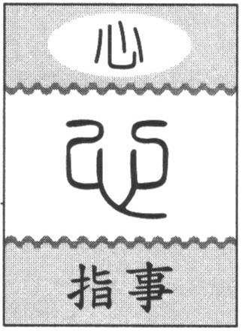 (B)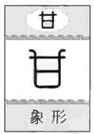 (C)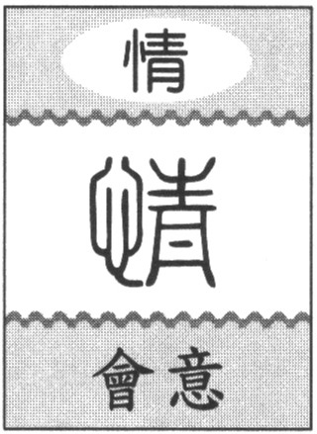 (D)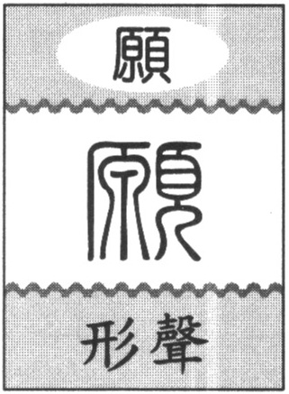
（Ｄ）22. 下列文句，何者用語最為恰當？
(A)窗外細雨滂沱，真是詩情畫意
(B)刺耳的噪音隨風擺蕩，令人心煩意亂
(C)寒冷的強風徐徐吹來，簡直是難以抵擋
(D)傷心的淚潸潸而下，他的難過可想而知。
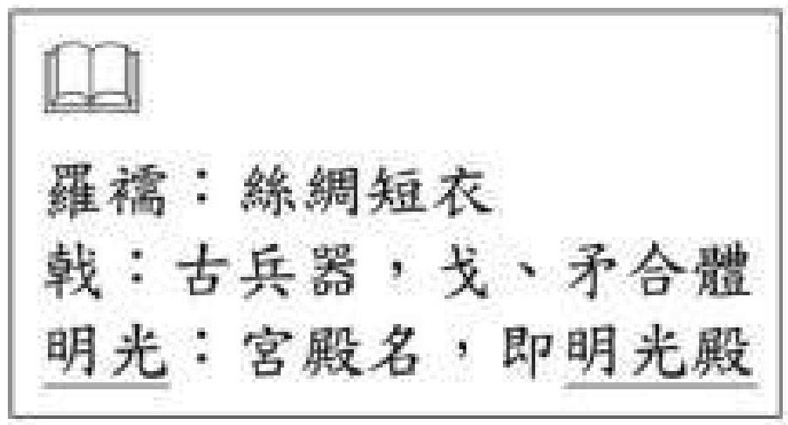
（Ａ）23. 「君知妾有夫，贈妾雙明珠，感君纏綿意，繫在紅羅襦。妾家高樓連苑起，良人執戟明光裡。知君用心如日月，事夫誓擬同生死。還君明珠雙淚垂，恨不相逢未嫁時。」下列何者，是這首詩中已婚女子面對第三者追求時的心態？
(A)堅守婚約，委婉拒絕
(B)深情可感，欣然接受
(C)此生無緣，承諾來生
(D)欲語還休，暗通款曲。
（Ａ）24. 「知識，使你更有魅力！」這句話的涵義，與下列何者最接近？
(A)時時追求新知可以使人見聞廣博，言語有味
(B)一個不肯讀書的人，所說的話必定令人討厭
(C)有魅力的人，就是喜歡閱讀且知識豐富的人
(D)有知識的人，就有容忍和尊重別人的雅量。
（Ｄ）25. 下列各組「 」中的字，哪一組詞性前後相同？
(A) 我將他給我做的紫色毛衣「鋪」好座位／他在一個錢「鋪」裡做夥計
(B) 「極」其言，茲若人之儔乎／要革除一種惡習慣，便須下「極」大的決心
(C) 再向外看時，他已抱著橘子「望」回走了／他能從這扇門「望」見日出美景
(D) 有人力爭上游；有人「卻」自甘墮落／這「卻」不然，責任要解除了才沒有。
（Ｂ）26. 麥帥說：「不要以願望代替實際作為。」詩人艾青說：「夢裡走了許多路，醒來還是在床上。」下列何者是這兩句話共同的涵義？
(A)有夢最美，希望相隨
(B)想得一尺，不如行得一寸
(C)理想要配合現實，才不會落空
(D)睡夢中醒來，總有似真似幻的迷眩。
（Ｄ）27. 「大家之作，其言情也必沁人心脾，其寫景也必豁人耳目。其辭脫口而出，無矯揉妝束之態。以其所見者真，所知者深也。」根據上文，下列何者是詩詞大家作品之所以出色的根本原因？
(A)委婉曲折的抒情筆法 (B)歷歷如繪的敘景場面
(C)爐火純青的巧妙修辭 (D)真切深刻的見解感悟。
（Ｂ）28. 「君子失時不失相，小人得時把肚漲，大家驢兒學馬走，到底還露驢兒樣。」根據這首民謠，下列敘述何者正確？
(A)小人只要得志，也能成為君子
(B)小人得意時，也難有君子之相
(C)與其為偽君子，不如為真小人
(D)君子不能守窮，一窮就失相了。
（Ｃ）29. 下列文句「 」中的字，何者讀音兩兩相同？
(A) 她的別墅依山「傍」水，每到「傍」晚時分，風景尤佳
(B) 凡事若能未雨綢「繆」，必定可以減少「繆」誤的發生
(C) 各大媒體皆刊「載」他榮獲首獎，「載」譽歸國的消息
(D) 在一連串槍林「彈」雨的抨擊中，他終於遭到「彈」劾。
（Ｂ）30. 「陶侃有一次拿公物孝敬母親，陶母對他說：『汝為吏，以官物見餉，非唯不益，乃增吾憂也。』」上文中，「見餉」的「見」字為代詞性助詞，代稱「我」，故「見餉」即「餉我」。下列文句中的「見」字，何者也屬於這種用法？
(A)四處旅行，增廣「見」聞
(B)招待不周，請多「見」諒
(C)閣下所言，何以「見」得
(D)論點切要，「見」地不凡。
（Ａ）31. 二十世紀初，維也納有位極負盛名的鋼琴家──維特史坦，他在二次世界大戰中，被砲彈炸斷了慣用的右手。維特史坦不願向命運低頭，到處懇求作曲家特別為他僅存的左手譜寫《左手鋼琴協奏曲》，因而他仍能彈奏出優美的樂章。下列何者不能用來形容維特史坦的精神？
(A)英雄何懼出身低
(B)路是人走出來的
(C)逆境中寓有新生的契機
(D)痛苦的人，沒有悲觀的權利。
（Ｃ）32. 「秋，靜靜的徘徊，靜靜的徘徊，白雲為她抹粉黛，紅葉為她塗胭脂……」這段文字中「紅葉為她塗胭脂」所用的修辭法，與下列何者相同？
(A) 千百年來，沼澤被視為一無是處的地方
(B) 秋樹使人想起志士，修竹使人想起隱者
(C) 假日陽明山上遊人如織，大型遊覽巴士摩肩接踵而來
(D) 看到灰面鷲優美的肢體動作，人們被震懾得無法喘氣。
（Ｂ）33. 根據對聯「上下兩句平仄相反、詞性相同」的格律來判斷，「一盞寒泉薦秋菊，三更畫舫穿藕花」中的「寒泉」，可用下列何者替代？
(A)醇酒 (B)瓊漿 (C)玉液 (D)新釀。

二、題組：（34～48題）
李小強收到朋友送來一把含苞的玫瑰。他細心地將它們一一種在花盆裡，殷勤地為它們澆水、施肥。忙碌了幾天，正期待著滿園的花團錦簇，但是，陽光下，只見每一片花瓣都滿布著令人怵目的褐斑；每一朵花都低垂著頭，奄奄一息如垂死的天鵝。面對如此景象，李小強呆立了半天，說不出話來。
（Ｄ）34. 如果事後李小強對朋友發出了「□□我細心的照顧，這些花□□死了」的抱怨。句中□□處填入下列哪一組詞語最恰當？
(A)不管／畢竟 (B)雖然／終於
(C)儘管／總算 (D)縱然／還是。
（Ｂ）35. 本文中，「李小強站在奄奄一息的玫瑰花前，呆立了半天，說不出話來。」下列何者最能形容他此時的心情？
(A)如坐針氈 (B)悵然若失
(C)後悔莫及 (D)悲喜交集。
（Ｄ）36. 根據本文，「……忙碌了幾天，正期待著滿園的花團錦簇，但是，陽光下，……」中的「但是」一詞，不適合用下列何者來取代？
(A)然而 (B)沒想到 (C)意外地 (D)無疑地。
孩子，你不要覺得我冷酷，因為你已經到了應該自己對自己負責的年齡。你的書不是我的書，我無法為你取捨；你的紙箱也不是我的紙箱，我自己都分身乏術。最重要的是：你不是我，更不是我的影子，我不能為你作主一輩子！ ──劉墉〈你自己決定吧〉
（Ｂ）37. 根據本文，作者要孩子自己作主的主要原因，下列敘述何者最恰當？
(A) 擔心太過嚴格的管教，會適得其反引起孩子的反抗
(B) 孩子已經大到必須獨立，必須學會自我負責的時候
(C) 父親為了家計忙碌奔波，有時無暇顧及孩子的需要
(D) 孩子們喜歡的總是太多，父母親無法為他們作取捨。
（Ｃ）38. 下列敘述何者不符合本文的論點？
(A) 自己的事情應該要自己去做，不要成為別人的負擔
(B) 每個人都是獨立的個體，不該期待他人為自己作主
(C) 要獲得一個人的信任並不容易，何況是為他作選擇
(D) 人無法為別人負全責，所以父母怎能替孩子下決定。
風雨怎樣凌遲
蟲害怎樣侵蝕
不可信靠的天空
怎樣以多變的臉色戲弄
吾鄉的人們

千年以來，吾鄉的人們
怎樣默默揮灑
費盡思量的汗水，滋潤你們
並以怎樣焦慮的深情
殷殷勤勤呵護你們

而你們無閒去思考，去議論
千年以來，一代又一代
你們的根，艱困的扎下土裡
你們的枝枝葉葉
安分的吸取陽光

當鐮刀和打穀機，開始忙碌的合唱
鳥仔在你們頭頂上
興奮的飛翔
只有你們明白
每一粒稻穀，是多少的辛酸結成 ──吳晟〈水稻〉
（Ｄ）39. 本詩中的「你們」指的是下列哪一項？
(A)風雨 (B)上天 (C)農民 (D)水稻。
（Ｂ）40. 下列哪一句諺語，最接近這首詩的寓意？
(A)大吃大喝顧眼前，省吃儉用度荒年
(B)一粒米，一滴汗，粒粒糧食汗珠換
(C)草深蟲子密，林大鳥兒多
(D)春雨貴如油，冬雪得豐收。
世界就像一個很大的圖框，每個人都是其中的一小塊拼圖。人人都不知道自己屬於哪一個部分，雖然微小，卻都是很重要的個體，缺少了任何一個人，就無法拼湊成一幅完整的圖畫。
至於這幅圖畫的內容是什麼呢？沒有人知道，只有不停流轉的時間，可能會在某個時機透露出一點解答。因此人們終其一生都在找尋自己的定位，也自然地想要尋覓和自己相似、相合、相吸引的「其他人」，因為這樣的人就是在拼圖板上離自己最近、最合適、擁有最相似圖形的人。
有時會以為自己找到了，但其實只是乍看之下相合，真正拼起來就知道錯了，也就是有格格不入的感覺。
如果真的出現了相合的拼圖，不管其圖形是絢爛、是美麗、是平凡、是空白，他們總會聚在一起，因為這是最自然的相遇，最不勉強的結合。不管他們占了整個世界的哪一部分，他們都不會在乎，因為他們已經找到了真正屬於自己的定位。 ──改寫自〈世界拼圖〉
（Ｄ）41. 本文的第一段中，「個人之於世界」的關係，與下列何者相當？
(A)風之於風車 (B)種子之於花朵
(C)印表機之於電腦 (D)螺絲釘之於汽車。
（Ｃ）42. 根據本文所述，「缺少了任何一個人，就無法拼湊成一幅完整的圖畫。」這句話的寓意與下列何者最相近？
(A) 一幅偉大的拼圖，必須靠許多人通力合作才能完成
(B) 人是圖畫的一部分，所以要站在圖畫前才顯得完整
(C) 每個人在世界舞臺上有其位置，不要輕視自己的分量
(D) 人是群居的動物，少了一個人就不能呈現出人生的意義。
（Ｂ）43. 本文的第四段中，「他們」找到了屬於自己的定位。由此推論，下列何者是「他們」已經體會到的道理？
(A)萬物靜觀皆自得 (B)天生我材必有用
(C)情人眼裡出西施 (D)天涯何處無芳草。
甲、故人西辭黃鶴樓
煙花三月下揚州
孤帆遠影碧山盡
唯見長江天際流
──李白〈黃鶴樓送孟浩然之廣陵〉
乙、月落烏啼霜滿天
江楓漁火對愁眠
姑蘇城外寒山寺
夜半鐘聲到客船
──張繼〈楓橋夜泊〉
（Ｃ）44. 關於以上兩首詩的情境，下列敘述何者正確？
(A) 甲詩以「孤獨」為重點，乙詩以「離愁」為重點
(B) 甲詩寫出了年輕人的奔放，乙詩寫出了中年人的蕭瑟
(C) 甲詩寫出了離情依依的惆悵，乙詩寫出了思念故鄉的情懷
(D) 甲詩寫出了負笈他鄉的落寞，乙詩寫出了科舉失意的潦倒。
（Ｄ）45. 關於以上兩首詩的寫作手法，下列敘述何者正確？
(A)甲乙兩詩的寫作季節相同
(B)甲乙兩詩皆藉植物暗寓作者的境遇
(C)甲詩空間發展是由遠到近，乙詩則由近到遠
(D)甲詩以視覺描寫收尾，乙詩以聽覺描寫收尾。
（Ａ）46. 根據甲詩的敘述，如果李白對孟浩然說了一段話，下列何者最有可能？
(A) 江南暮春，鶯啼柳長，願君遍遊名園，盡賞美景
(B) 時值盛夏，蜀中燠熱，請君避暑調息，善自珍重
(C) 蒙君不棄，東來相見，弟當避席倒屣，候君長亭
(D) 君將西行，塞外苦寒，容弟敬奉薄酒，以盡前歡。
王子猷居山陰。夜大雪，眠覺，開室命酌酒，四望皎然；因起彷徨，詠左思〈招隱〉詩，忽憶戴安道。時戴在剡，即便夜乘小船就之，經宿方至，造門不前而返。人問其故，王曰：「吾本乘興而行，興盡而返，何必見戴！」
──劉義慶〈世說新語〉
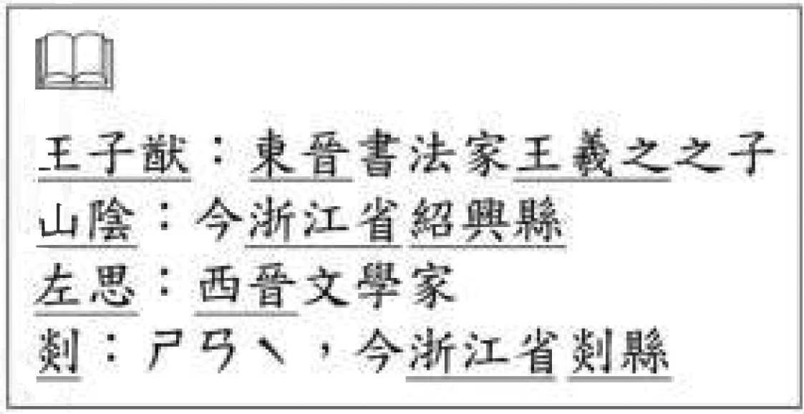
（Ｃ）47. 從王子猷的言行來看，下列何者最適合用來形容他的表現？
(A)三心兩意
(B)虎頭蛇尾
(C)隨興自得
(D)熱愛自然。
（Ａ）48. 下列文句的解釋，何者正確？
(A) 「四望皎然」是因為大雪覆地，一片銀白
(B) 「因起彷徨」是因為思念友人戴安道
(C) 「經宿方至」是因為缺乏交通工具
(D) 「造門不前而返」是因為沒有人在家。

